**REQRES**

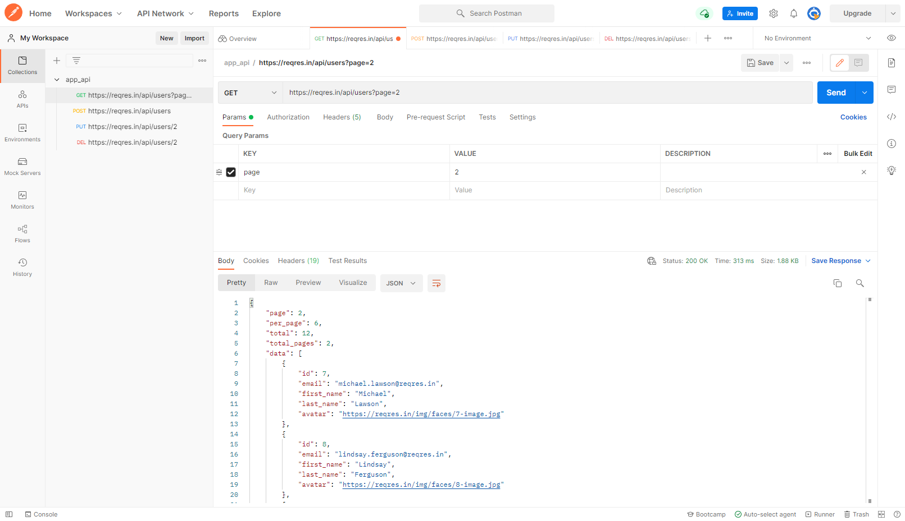



Pada Bagian tersebut, dilakukan request dengan method GET artinya mengambil data



Status Response, memberitahu informasi mengenai kondisi response yang dikirim

200 OK, artinya request dan response sukses dikirim dengan waktu dan size data response.

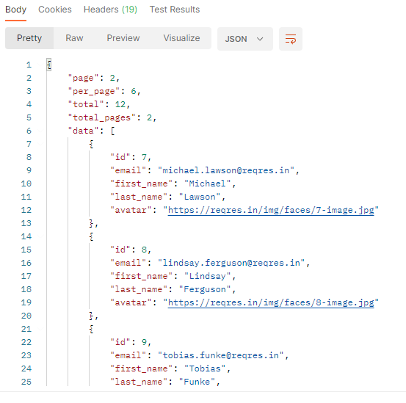

Body adalah isi response api, berisi isi data yang di request

**Data.covid19.go.id**

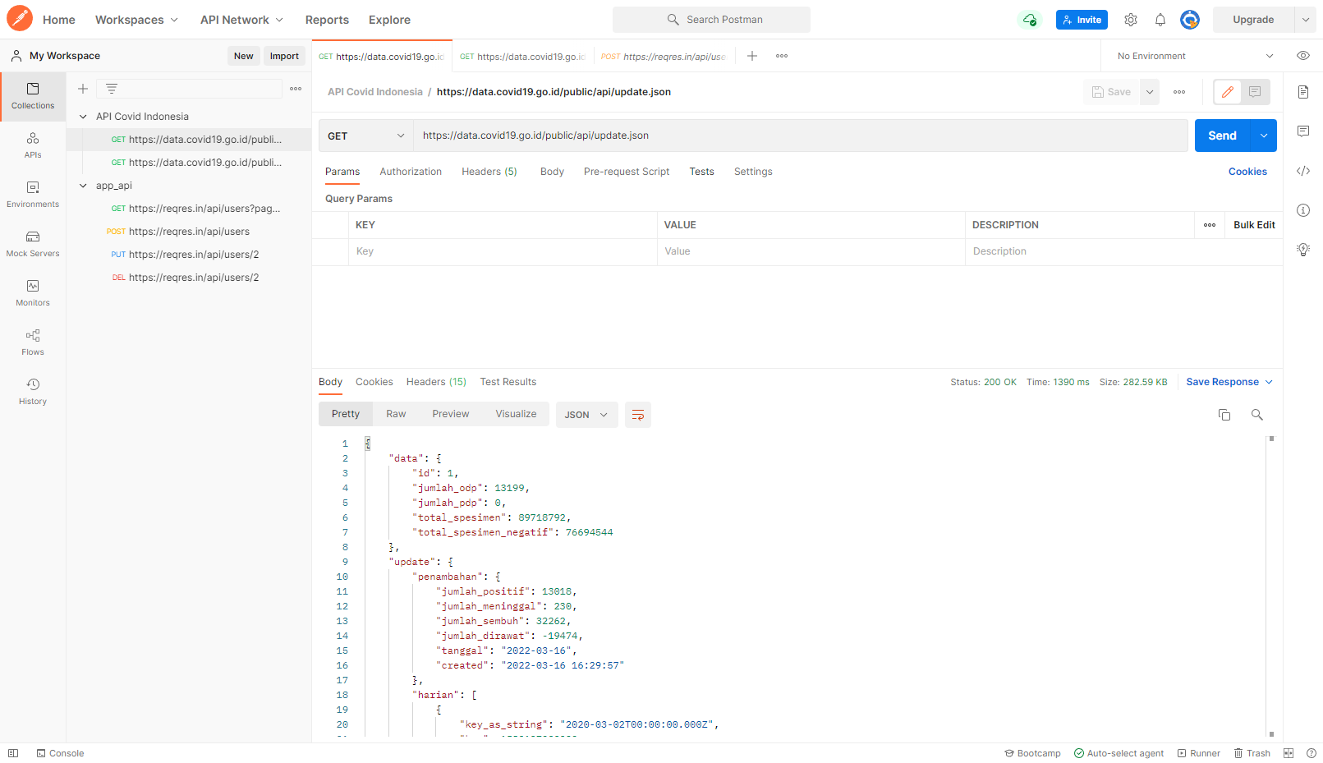



Pada Bagian tersebut, dilakukan request dengan method GET artinya mengambil data



Status Response, memberitahu informasi mengenai kondisi response yang dikirim

200 OK, artinya request dan response sukses dikirim dengan waktu dan size data response.

